Государственное образовательное учреждение высшего профессионального образования Московской области

Международный университет природы, общества и человека «Дубна»

Факультет естественных и инженерных наук

Кафедра экологии и наук о Земле

КУРСОВАЯ РАБОТА

По дисциплине

Геология

На тему:

Ледниковые эпохи в истории Земли

Автор работы: Созонтов М.С.

Научный руководитель:

к. г.-м.н., доцент Анисимова О.В.

Дубна, 2011

**Оглавление**

Введение

1. Ледниковая эпоха

1.1 Ледниковые эры в истории Земли

1.2 Протерозойская ледниковая эра

1.3 Палеозойская ледниковая эра

* 1. Кайнозойская ледниковая эра
  2. Третичный период
  3. Четвертичный период

2. Последняя ледниковая эпоха

2.1Климат

2.2 Флора и фауна

2.3Реки и озёра

2.4Западносибирское озеро

2.5Мировой океан

* 1. Великий ледник

3. Четвертичные оледенения на европейской части России

4. Причины ледниковых эпох

Заключение

Список литературы

**Введение**

**Цель:**

Изучить основные ледниковые эпохи в истории Земли и их роль в формировании современного ландшафта.

**Актуальность:**

Актуальность и значимость данной темы определяется тем, что ледниковые эпохи не так хорошо изучены для полного подтверждения о существовании на нашей Земле.

**Задачи:**

– провести литературный обзор;

– установить основные ледниковые эпохи;

– получение подробных данных о последних четвертичных оледенениях;

- установить основные причины оледенений в истории Земли.

В настоящее время получено еще мало данных, которые подтверждают распространение на нашей планете в древние эпохи толщ мерзлых пород. Доказательством служат в основном обнаружение древних материковых оледенений по моренным их отложениям и установление явлений механического отрыва пород ложа ледника, переноса и обработки обломочного материала и отложения его после таяния льда. Уплотненные и сцементированные древние морены, плотность которых близка к породам типа песчаников, названы тиллитами. Обнаружение таких образований разного возраста в различных районах земного шара однозначно указывает на неоднократное возникновение, существование и исчезновение ледниковых покровов, а, следовательно, и мерзлых толщ. Развитие ледниковых покровов и мерзлых толщ может происходить асинхронно, т.е. максимальное развитие по площади оледенений и криолитозоны может не совпадать по фазе. Однако в любом случае при этом наличие крупных ледниковых покровов свидетельствует о существовании и развитии мерзлых толщ, которые по площади должны занимать значительно большие территории, чем сами ледниковые покровы.

По Н.М. Чумакову, а также В.Б. Харланду и М.Дж. Хэмбри, интервалы времени, в течение которых формировались ледниковые отложения, именуются ледниковыми эрами (длительностью первые сотни миллионов лет), ледниковыми периодами (миллионы – первые десятки миллионов лет), ледниковыми эпохами (первые миллионы лет). В истории Земли можно выделить следующие ледниковые эры: раннепротерозойскую, позднепротерозойскую, палеозойскую и кайнозойскую.

**1. Ледниковая эпоха**

Существуют ли ледниковые эпохи? Конечно, да. Доказательства этого неполны, но они вполне определены, и некоторые из этих свидетельств распространяются на большие площади. Доказательства существования пермской ледниковой эпохи присутствуют на нескольких континентах, и кроме того, на континентах обнаружены следы ледников, относящиеся к другим эпохам палеозойской эры вплоть до ее начала, раннекембрийского времени. Даже в гораздо более древних породах, образовавшихся до начала фанерозоя, мы находим следы, оставленные ледниками, и ледниковые отложения. Возраст некоторых из этих следов составляет более двух миллиардов лет, то есть, возможно, составляет половину возраста Земли как планеты [5].

Ледниковая эпоха оледенений (гляциалов) - отрезок времени геологической истории Земли, характеризующийся сильным похолоданием климата и развитием обширных материковых льдов не только в полярных, но и в умеренных широтах.[5]

Особенности:

* Для неё характерны длительное, непрерывное и сильное похолодание климата, разрастание покровных ледников в полярных и умеренных широтах.
* Ледниковые эпохи сопровождаются понижением уровня Мирового океана на 100 м и более, за счет того, что вода накапливается в виде ледниковых покровов на суше.
* Во время ледниковых эпох расширяются области, занятые многолетнемерзлыми породами, сдвигаются в сторону экватора почвенные и растительные зоны.

Установлено, что за последние 800 тыс. лет было восемь ледниковых эпох, каждая из которых продолжалась от 70 до 90 тыс. лет. [7]

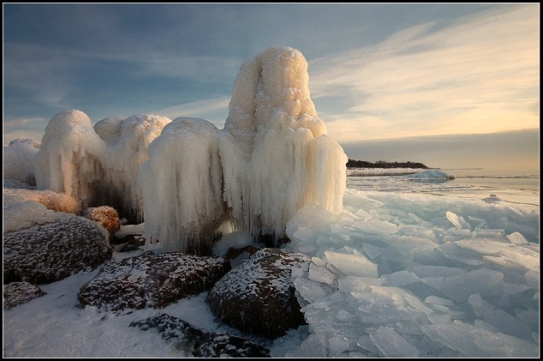

Рис.1 Ледниковая эпоха

**1.1 Ледниковые эры в истории Земли**

Периоды похолодания климата, сопровождающиеся формированием континентальных ледниковых покровов, являются повторяющимися событиями в истории Земли. Интервалы холодного климата, в течение которых образуются обширные материковые ледниковые покровы и отложения длительностью в сотни миллионов лет, именуются ледниковыми эрами; в ледниковых эрах выделяются ледниковые периоды длительностью в десятки миллионов лет, которые, в свою очередь, состоят из ледниковых эпох — оледенений (гляциалов), чередующихся с межледниковьями (интергляциалами).

Геологические исследования доказали, что на Земле существовал периодический процесс изменения климата, охватывавший время от позднего протерозоя до настоящего времени. [7]

Это относительно длительные ледниковые эры, длившиеся на протяжении почти половинной истории Земли. В истории Земли выделяются следующие ледниковые эры:

Раннепротерозойская — 2,5—2 млрд. лет назад

Позднепротерозойская — 900—630 млн. лет назад

Палеозойская — 460—230 млн. лет назад

Кайнозойская — 30 млн. лет назад — настоящее время

Рассмотрим более подробнее каждую из них.

**1.2 Протерозойская ледниковая эра**

Протерозой – от греч. слова протерос – первичный, зоэ – жизнь. Протерозойская эра – геологический период в истории Земли, включающий историю образования горных пород различного происхождения от 2,6 до 1,6 млрд. лет. Период в истории Земли, который характеризовался развитием простейших форм жизни одноклеточных живых организмов от прокариотов к эукариотам, которые позже в результате так называемого эдиакарского «взрыва» эволюционировали в многоклеточные организмы. [2]

Раннепротерозойская ледниковая эра

Это самое древнее, зафиксированное в геологической истории, оледенение проявилось в конце протерозоя на границе с вендом и согласно гипотезе Snowball Earth ледник покрывал большую часть континентов на экваториальных широтах. На самом деле это было не одно, а череда оледенений и межледниковых периодов. Поскольку считается, что распространению оледенения ничто не может препятствовать из-за роста альбедо (отражение солнечного излучения от белой поверхности ледников), то, как полагают, причиной последующего потепления может служить, например, увеличение в атмосфере количества парниковых газов за счет, повышения вулканической активности, сопровождающейся, как известно выбросами огромного количества газов.[2]

Позднепротерозойская ледниковая эра

Выделена под названием лапландского оледенения на уровне вендских ледниковых отложений 670—630 млн. лет назад. Эти отложения обнаружены в Европе, Азии, Западной Африке, Гренландии и Австралии. Палеоклиматическая реконструкция ледниковых образований этого времени предполагает, что Европейский и Африканский ледовые континенты того времени представляли собой единый ледниковый щит.[2]

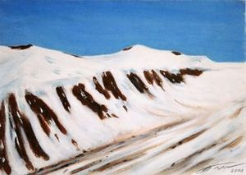

Рис.2 Венд. Улытау во время ледникового периода Сноубол

**1.3 Палеозойская ледниковая эра**

Палеозой – от слова палеос – древний, зоэ – жизнь. Палеозойская эра. Геологическое время в истории Земли охватывающее 320-325 млн. лет. С возрастом ледниковых отложений 460 – 230 млн. лет включает позднеордовикский – раннесилурийский (460—420 млн. лет), позднедевонский (370—355 млн. лет) и каменноугольно-пермский ледниковый периоды (275 – 230млн. лет). Межледниковье этих периодов характеризуется теплым климатом, который способствовал бурному развитию растительности. В местах их распространения позже сформировались крупные и уникальные угольные бассейны и горизонты нефтяных и газовых месторождений. [4]

* Позднеордовикский – раннесилурийский ледниковый период.

Ледниковые отложения этого времени, называемого сахарскими (по названию современной Сахары). Были распространены на территории современной Африки, Южной Америки, восточной части Северной Америки и Западной Европы. Этот период характеризуется образованием ледникового щита на большей части северной, северо-западной и западной Африки, включая Аравийский полуостров. Палеоклиматические реконструкции предполагают, что толщина сахарского ледового щита достигала не менее 3 км и по площади сродни современному леднику Антарктиды. [4]

* Позднедевонский ледниковый период

Ледниковые отложения этого периода обнаружены на территории современной Бразилии. Ледниковая область простиралась от современного устья р. Амазонки к восточному побережью Бразилии, захватывая район Нигера в Африке. В Африке в Северном Нигере залегают тиллиты (ледниковые отложения), которые сопоставимы с бразильскими. В целом ледниковые области протягивались от границы Перу с Бразилией к северному Нигеру, диаметр района более 5000 км. Южный полюс в позднем девоне, по реконструкции П. Мореля и Э. Ирвинга, находился в центре Гондваны в Центральной Африке. Ледниковые бассейны расположены на приокеанической окраине палеоконтинента в основном в высоких широтах (не севернее 65-й параллели). Судя по тогдашнему высокоширотному континентальному положению Африки, можно предположить возможное повсеместное развитие мерзлых пород на этом континенте и, кроме того, на северо-западе Южной Америки.[4]

* Каменноугольно-пермский ледниковый период

Свое распространение получил на территории современной Европы, Азии. В течение карбона происходило постепенное похолодание климата, достигшее кульминации около 300 млн. лет назад. Этому способствовало сосредоточение большей части континентов в южном полушарии и образование суперконтинента Гондвана, формирование крупных горных цепей и изменение океанических течений. В карбоне – перми на большей части Гондваны существовали ледниковые и перигляциальные условия.

Центр континентального ледникового покрова Центральной Африки располагался около Замбези, откуда лед тек радиально в несколько африканских бассейнов и распространялся на Мадагаскар, Южную Африку и частично в Южную Америку. При радиусе ледникового покрова примерно 1750 км, по расчетам, толщина льда могла быть до 4 – 4,5 км. В южном полушарии в конце карбона–ранней перми произошло общее воздымание Гондваны и покровное оледенение распространилось на большую часть этого суперконтинента. Каменно - угольно-пермский ледниковый период длился по крайней мере 100 млн. лет, однако не было единой большой ледниковой шапки. Пик ледникового периода, когда ледниковые покровы распространялись далеко к северу (до 30° – 35°ю.ш.), длился около 40 млн. лет (между 310 – 270 млн. лет назад). По расчетам, области оледенения Гондваны занимали площадь не менее 35 млн. км2 (возможно, и 50 млн. км2), что в 2 – 3 раза превышает площадь современной Антарктиды. Ледниковые покровы достигали 30° – 35°ю.ш. Основным центром оледенения являлся район Охотского моря, который, по-видимому, находился около Северного полюса. [4]

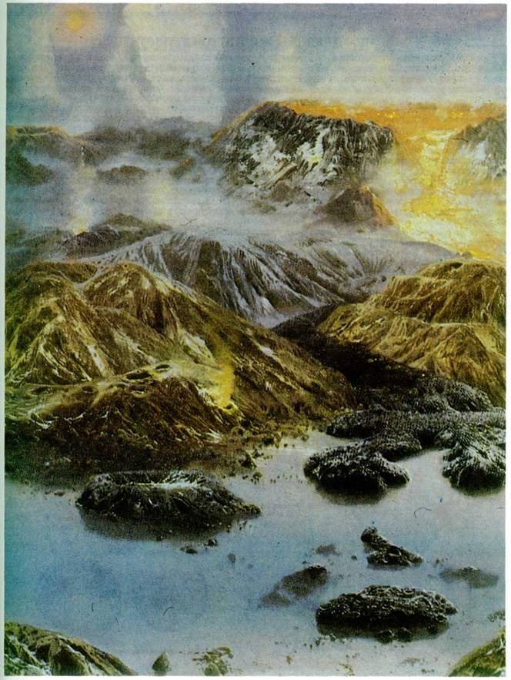

Рис.3 Палеозойская ледниковая эра

**1.4 Кайнозойская ледниковая эра**

Кайнозойская ледниковая эра (30 млн. лет назад — настоящее время) — недавно начавшаяся ледниковая эра.

Настоящее время — голоцен, начавшийся ≈ 10000 лет назад, характеризуется как относительно тёплый промежуток после плейстоценового ледникового периода, часто квалифицируемый как межледниковье. Ледниковые щиты существуют в высоких широтах северного (Гренландия) и южного (Антарктида) полушарий; при этом в северном полушарии покровное оледенение Гренландии простирается на юг до 60° северной широты (т. е., до широты Санкт-Петербурга), фрагментов морского ледового покрова — до 46—43° северной широты (т. е. до широты Крыма), а вечной мерзлоты до 52—47° северной широты. В южном полушарии континентальная часть Антарктиды покрыта ледниковым щитом мощностью 2500—2800 м (до 4800 м в некоторых районах Восточной Антарктиды), при этом шельфовые ледники составляют ≈10 % от площади континента, возвышающейся над уровнем моря. В кайнозойской ледниковой эре наиболее сильным является плейстоценовый ледниковый период: понижение температуры привело к оледенению Северного Ледовитого океана и северных областей Атлантики и Тихого океана, при этом граница оледенения проходила на 1500—1700 км южнее современной.

Геологи подразделяют кайнозой на два периода: третичный (65 - 2 млн. лет назад) и четвертичный (2 млн. лет назад - наше время), которые в свою очередь разбиваются на эпохи. Из них первый гораздо продолжительней второго, зато второй - четвертичный - имеет ряд уникальных черт; это время ледниковых периодов и окончательного формирования современного лика Земли.[8]

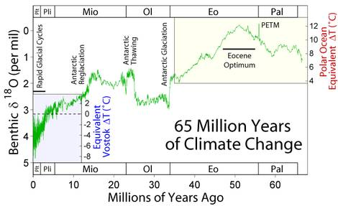

Рис. 4 Кайнозойская ледниковая эра. Ледниковый период. Климатическая кривая за последние 65 млн. лет.

•34 млн. лет назад — зарождение Антарктического ледникового покрова

•25 млн. лет назад — его сокращение

•13 млн. лет назад — его повторное разрастание

•около 3 млн. лет назад — начало плейстоценового ледникового периода, многократное появление и исчезновение ледниковых покровов в северных областях Земли

**1.5 Третичный период**

Третичный период состоит из эпох:

* Палеоцен
* Эоцен
* Олигоцен
* Миоцен
* Плиоцен

Палеоценовая эпоха (от 65 до 55 млн. лет назад)

География и климат: Палеоцен ознаменовал собой начало кайнозойской эры. В то время материки все еще находились в движении, поскольку "великий южный материк" Гондвана продолжал раскалываться на части. Южная Америка оказалась теперь полностью отрезанной от остального мира и превратилась в своего рода плавучий "ковчег" с уникальной фауной ранних млекопитающих. Африка, Индия и Австралия еще дальше отодвинулись друг от друга. На протяжении всего палеоцена Австралия располагалась вблизи Антарктиды. Уровень моря понизился, и во многих районах земного шара возникли новые участки суш.[8]

Животный мир: На суше начинался век млекопитающих. Появились грызуны и насекомоядные. Были среди них и крупные животные, как хищные, так и травоядные. В морях на смену морским рептилиям пришли новые виды хищных костных рыб и акул. Возникли новые разновидности двустворчатых моллюсков и фораминифер.

Растительный мир: Продолжали распространяться все новые виды цветковых растений и опылявших их насекомых.

Эоценовая эпоха (от 55 до 38 млн. лет назад)

География и климат: В эоцене основные массивы суши начали понемногу принимать положение, близкое к тому, которое они занимают в наши дни. Значительная часть суши была по-прежнему разделена на своего рода гигантские острова, поскольку огромные материки продолжали удаляться друг от друга. Южная Америка утратила связь с Антарктидой, а Индия переместилась ближе к Азии. В начале эоцена Антарктида и Австралия все еще располагались рядом, но в дальнейшем начали расходиться. Северная Америка и Европа также разделились, при этом возникли новые горные цепи. Море затопило часть суши. Климат повсеместно был теплым либо умеренным. Большую часть покрывала буйная тропическая растительность, а обширные районы поросли густыми заболоченными лесами.

Животный мир: На суше появились летучие мыши, лемуры, долгопята; предки нынешних слонов, лошадей, коров, свиней, тапиров, носорогов и оленей; прочие крупные травоядные. Другие млекопитающие, типа китов и сирен, вернулись в водную среду. Увеличилось число видов пресноводных костных рыб. Эволюционировали и другие группы животных, в том числе муравьи и пчелы, скворцы и пингвины, гигантские нелетающие птицы, кроты, верблюды, кролики и полевки, кошки, собаки и медведи.

Растительный мир: Во многих частях света произрастали леса с пышной растительностью, в умеренных широтах росли пальмы.[8]

Олигоценовая эпоха (от 38 до 25 млн. лет назад)

География и климат: В олигоценовую эпоху Индия пересекла экватор, а Австралия наконец-то отделилась от Антарктиды. Климат на Земле стал прохладнее, над Южным полюсом сформировался громадный ледниковый покров. Для образования столь большого количества льда потребовалось не менее значительные объемы морской воды. Это привело к понижению уровня моря по всей планете и расширению территории, занятой сушей. Повсеместное похолодание вызвало исчезновение буйных тропических лесов эоцена во многих районах земного шара. Их место заняли леса, предпочитавшие более умеренный (прохладный) климат, а также необъятные степи, раскинувшиеся на всех материках.

Животный мир: С распространением степей начался бурный расцвет травоядных млекопитающих. Среди них возникли новые виды кроликов, зайцев, гигантских ленивцев, носорогов и прочих копытных. Появились первые жвачные.

Растительный мир: Тропические леса уменьшились в размерах и начали уступать место лесам умеренного пояса, появились и обширные степи. Быстро распространялись новые травы, развивались новые виды травоядных животных.[8]

Миоценовая эпоха (от 25 до 5 млн. лет назад)

География и климат: На протяжении миоцена материки все еще находились "на марше", и при их столкновениях произошел ряд грандиозных катаклизмов. Африка "врезалась" в Европу и Азию, в результате чего возникли Альпы. При столкновении Индии и Азии вверх взметнулись Гималайские горы. В это же время сформировались Скалистые горы и Анды, поскольку и другие гигантские плиты продолжали смещаться и наползать друг на друга.

Однако Австрия и Южная Америка по-прежнему оставались изолированными от остального мира, и на каждом из этих материков продолжала развиваться собственная уникальная фауна и флора. Ледниковый покров в южном полушарии распространился на всю Антарктиду, что привело к дальнейшему охлаждению климата.

Животный мир: Млекопитающие мигрировали с материка на материк по новообразовавшимися сухопутным мостам, что резко ускорило эволюционные процессы. Слоны из Африки перебрались в Евразию, а кошки, жирафы, свиньи и буйволы двигались в обратном направлении. Появились саблезубые кошки и обезьяны, в том числе человекообразные. В отрезанной от внешнего мира Австралии продолжали развиваться однопроходные и сумчатые.

Растительный мир: Внутриматериковые области становились все холоднее и засушливее, и в них все больше распространялись степи.[8]

Плиоценовая эпоха (от 5 до 2 млн. лет назад)

География и климат: Космический путешественник, взглянув сверху на Землю в начале плиоцена, обнаружил бы материки почти на тех же местах, что и в наши дни. Взору галактического визитера открылись бы гигантские ледяные шапки в северном полушарии и громадный ледниковый покров Антарктиды. Из-за всей этой массы льда климат Земли стал еще прохладней, и на поверхности материков и океанов нашей планеты значительно похолодало. Большинство лесов, сохранившихся в миоцене, исчезло, уступив место необъятным степям, раскинувшимся по всему свету.

Животный мир: Травоядные копытные млекопитающие продолжали бурно размножаться и эволюционировать. Ближе к концу периода сухопутный мост связал Южную и Северную Америку, что привело к грандиозному "обмену" животными между двумя материками. Полагают, что обострившаяся межвидовая конкуренция вызвала вымирание многих древних животных. В Австралию проникли крысы, а в Африке появились первые человекоподобные существа.

Растительный мир: По мере охлаждения климата на смену лесам пришли степи.[8]

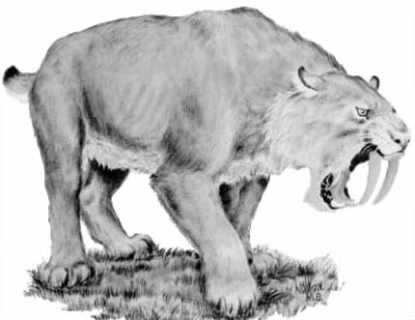

Рис.5 Разнообразные млекопитающие развились в течение Третичного периода

**1.6 Четвертичный период**

Состоит из эпох:

* Плейстоцен
* Голоцен

Плейстоценовая эпоха (от 2 до 0,01 млн. лет назад)

География и климат: В начале плейстоцена большинство материков занимало то же положение, что и в наши дни, причем некоторым из них для этого потребовалось пересечь половину земного шара. Узкий сухопутный "мост" связывал между собой Северную и Южную Америку. Австралия располагалась на противоположной от Британии стороне Земли. На северное полушарие наползали гигантские ледниковые покровы. Это была эпоха великого оледенения с чередованием периодов похолодания и потепления и колебаниями уровня моря. Эта ледниковая эпоха длится и по сей день.

Животный мир: Некоторые животные сумели адаптироваться к усилившимся холодам, обзаведясь густой шерстью: к примеру, шерстистые мамонты и носороги. Из хищников наиболее распространены саблезубые кошки и пещерные львы. Это был век гигантских сумчатых в Австралии и громадных нелетающих птиц, типа моа или эпиорнисов, обитавших во многих районах южного полушария. Появились первые люди, и многие крупные млекопитающие начали исчезать с лица Земли.

Растительный мир: С полюсов постепенно наползали льды, и хвойные леса уступали место тундре. Дальше от края ледников уже лиственные леса сменялись хвойными. В более теплых областях земного шара раскинулись обширные степи.[8]

Голоценовая эпоха (от 0,01 млн. лет до наших дней)

География и климат: Голоцен начался 10000 лет назад. В течение всего голоцена материки занимали практически те же места, что и в наши дни, климат также был похож на современный, каждые несколько тысячелетий становясь то теплее, то холоднее. Сегодня мы переживаем один из периодов потепления. По мере уменьшения ледниковых покровов уровень моря медленно поднимался. Начало время человеческой расы.

Животный мир: В начале периода многие виды животных вымерли, в основном из-за общего потепления климата, но, возможно, сказалось и усиленная охота человека на них. Позднее они могли пасть жертвой конкуренции со стороны новых видов животных, завезенных людьми из других мест. Человеческая цивилизация стала более развитой и распространилась по всему свету.

Растительный мир: С возникновением земледелия крестьяне уничтожали все больше дикорастущих растений, дабы очистить площади под посевы и пастбища. Кроме того, растения, завезенные людьми в новые для них местности, иногда вытесняли коренную растительность.[8]

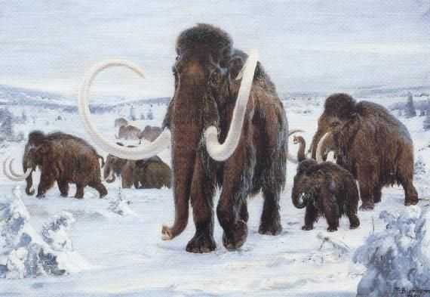

Рис. 6 Хоботные, самые крупные наземные звери четвертичного периода

ледниковый эра третичный четвертичный

**2. Последняя ледниковая эпоха**

Последняя ледниковая эпоха (последнее оледенение) — последняя из ледниковых эпох в рамках плейстоценового или четвертичного ледникового периода. Она началась около 110 тыс. лет назад и окончилась около 9700—9600 г. до н. э. Для Сибири ее принято именовать ”зырянской”, в Альпах - ”вюрмской”, в Северной Америке - “висконсинской”. Во время этой эпохи неоднократно происходило разрастание и сокращение ледниковых покровов. Последний ледниковый максимум, когда общий объем льда в ледниках был наибольшим, относится ко времени около 26—20 тысяч лет назад отдельных ледниковых покровов.[3]

В это время полярные ледники северного полушария выросли до огромных размеров, соединившись в огромный ледовый щит. Длинные языки льда отходили от него к югу по руслам крупных рек. Все высокие горы также были скованы ледовыми панцирями. Похолодание и образование ледников повлекли за собой другие глобальные изменения в природе. Реки, текущие в северные моря оказались запруженными ледяными стенами, они разлились в гигантские озера и повернули вспять пытаясь найти сток на юге. Сдвинулись к югу теплолюбивые растения, уступая место более холодовыносливым соседям. В это время окончательно сформировался мамонтовый фаунистический комплекс, состоящий в основном из крупных, хорошо защищенных от холода животных.[3]

**2.1 Климат**

Однако на протяжении последнего оледенения климат на планете не был постоянным. Периодически наступали потепления климата, ледник таял по краю, отступал на север, сокращались площади высокогорных льдов, смещались на юг климатические зоны. Таких незначительных изменений в климате было несколько. Ученые считают, что в Евразии наиболее холодный и суровый период был около 20 тысяч лет назад. [3]

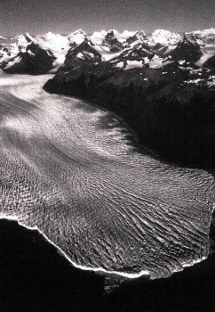

Рис. 7 Ледник Перито-Морено в Патагонии, Аргентина. в последнюю ледниковую эпоху

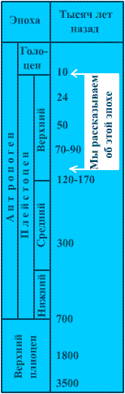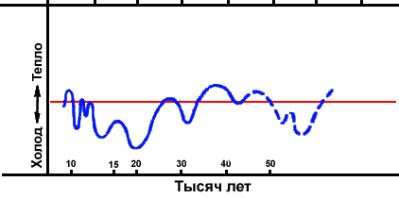

Рис. 8 На диаграмме показаны климатические изменения в Сибири и в некоторых других районах северного полушария за последние 50 тысяч лет

**2.2 Флора и фауна**

Похолодание на планете и образование гигантских ледниковых систем на севере вызвало глобальные изменения в растительном и животном мире Северного полушария. Границы всех природных зон начали сдвигаться к югу. На территории Сибири располагались следующие природные зоны. [3]

Вдоль ледников на десятки километров шириной протянулась зона холодных тундр и тундростепей. Она была расположена примерно в тех районах, где сейчас лес и тайга.

На юге тундростепь постепенно переходила в лесостепи и леса. Лесные участки были очень небольшими, и были далеко не везде. Чаще всего леса располагались на южных берегах приледниковых озер и в речных долинах и на отрогах гор. [3]

Еще южнее располагались сухие степи, на западе Сибири постепенно переходящие в горные системы Саяно-Алтая, на востоке граничащие с полупустынями Монголии. В некоторых районах тундростепи и степи не разделялись полосой леса, а постепенно сменяли друг друга. [3]

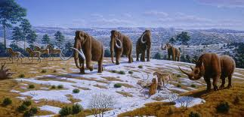

Рис.9. Тундростепь, эпоха последнего оледенения

В новых климатических условиях ледниковья изменился и животный мир. На протяжении последних этапов четвертичного периода в Северном полушарии происходило формирование новых видов фауны. Особенно выразительным проявлением этих изменений стало появление так называемого мамонтового фаунистического комплекса, который состоял из холодовыносливых видов животных. [3]

**2.3 Реки и озёра**

Гигантские ледниковые поля образовали естественную плотину и закрывали сток рек, текущих в Северные моря. Современные сибирские реки: Обь, Иртыш, Енисей, Лена, Колыма и множество других разливались вдоль ледников, образуя гигантские озера, которые объединялись в приледниковые системы стока талых вод.

Сибирь в ледниковую эпоху. Для ясности обозначены современные реки и города. Большая часть этой системы соединялась речками и воды вытекали из нее на юго-запад через систему Новоэвксинского бассейна, бывшего некогда на месте Черного моря. Далее через Босфор и Дарданеллы вода попадала в Средиземное море. Общая площадь этого водосборного бассейна составляла 22 млн. кв. км. Она обслуживала территорию от Монголии до Средиземноморья.[3]

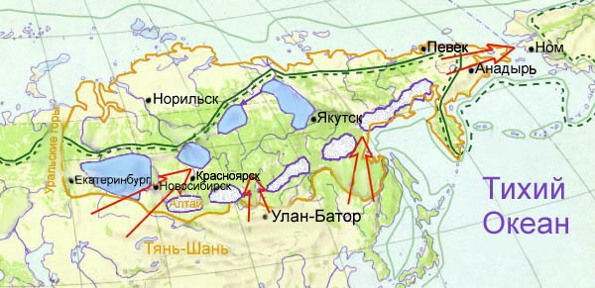

Рис.10 Сибирь в ледниковую эпоху

В Северной Америке тоже существовала такая ситема приледниковых озер. Вдоль Лаврентьевского ледникового щита тянулись исчезнувшие ныне гигантское озеро Агассиса, озера Мак-Коннелл и Альгонкские. [3]

**2.4 Западносибирское озеро**

Некоторые ученые считают, что одним из крупнейших приледниковых озер в Евразии было Мансийское, или как его еще называют Западносибирское озеро. Оно занимало практически всю территорию Западносибирской равнины до предгорий Кузнецкого Алатау и Алтая. Те места, где сейчас расположены крупнейшие города Тюмень, Томск и Новосибирск, в последнюю ледниковую эпоху покрывала вода. Когда ледник стал таять - 16-14 тыс. лет назад воды Мансийского озера стали постепенно стекать в Северный Ледовитый океан, а на месте его образовались современные речные системы, а в низменной часть Таежного Приобья образовалось крупнейшая в Евразии система Васюганских Болот.[3]

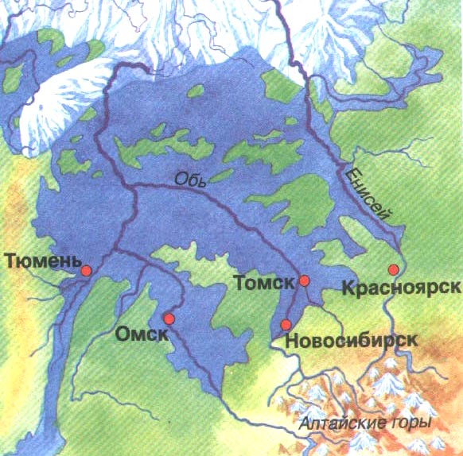

Рис.11 Примерно так выглядело Западно-Сибирское озеро

**2.5 Мировой океан**

Ледниковые покровы планеты образуются за счет вод мирового океана. Соответственно, чем обширнее и выше ледники, тем меньше воды остается в океане. Ледники вбирают в себя воду, уровень океана понижается, обнажая крупные участки суши. Так, 50 000 лет назад из-за роста ледников уровень океана понизился на 50 м, а 20 000 лет назад - на 110-130 м. В этот период многие современные острова составляли с материком единое целое. Так, неотделимы от материковой части были Британские, Японские, Новосибирские острова. На месте Берингова пролива существовала широкая полоса суши, названная Берингией.[3]

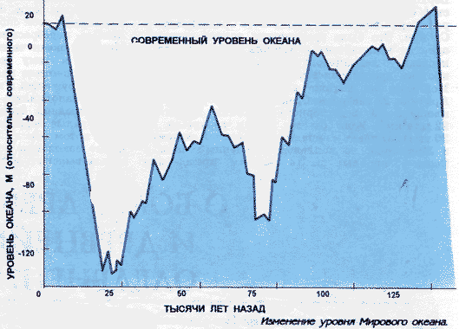

Рис.12 Диаграмма изменения уровня океана в последнюю ледниковую эпоху

**2.6 Великий ледник**

Во время последнего оледенения в приполярной части Северного полушария планеты занимал огромный Арктический ледниковый покров. Он образовался в результате слияния Североамериканского и Евразийского ледяных покровов в единую систему. [3]

Арктический ледниковый покров состоял из гигантских ледяных щитов, имеющих форму плосковыпуклых куполов, которые образовывали в некоторых местах толщи льда высотой 2—3 километра. Общая площадь ледяного покрова - более 40 млн. кв. км.

Крупнейшие элементы Арктического Ледникового покрова:

1. Лаврентьевский щит с центром над юго-западной частью Гудзонова залива;

2. Карский щит с центром над Карским морем распространялся на весь север Русской равнины, Западной и Средней Сибири;

3. Гренландский щит;

4. Восточносибирский щит, закрывающий Сибирские моря, побережье Восточной Сибири и часть Чукотки;

5. Исландский щит

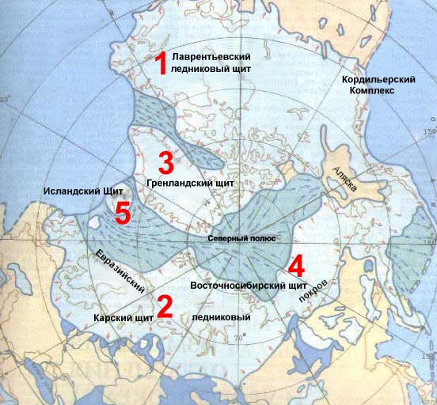

Рис. 13 Арктический ледниковый покров

Даже в суровый ледниковый период климат постоянно изменялся. Ледники то постепенно наступали на юг, вновь отступали. Максимальной мощности ледниковый покров достиг около 20 000 лет назад. [3]

**3. Четвертичные оледенения на европейской части России**

Четвертичное оледенение — оледенение в четвертичном периоде, вызванное понижением температуры, начавшимся еще в конце неогенового периода. В горах Европы, Азии, Америки начали увеличиваться ледники, стекавшие на равнины, на Скандинавском полуострове образовалась постепенно расширявшаяся ледяная шапка, наступавшие льды оттесняли обитавших там животных и растения к югу. [6]

Толщина ледяного покрова достигала 2 — 3 километров. Около 30% территории современной России на севере было занято покровным оледенением, которое то несколько сокращалось, то снова продвигалось на юг. Межледниковые периоды с теплым, мягким климатом сменялись похолоданиями, когда ледники снова наступали. [6]

На территории современной России было 4 оледенения — окское, днепровское, московское и валдайское. Наиболее крупным из них было днепровское, когда гигантский ледниковый язык спускался по Днепру до широты Днепропетровска, а по Дону — до устья Медведицы. [6]

Рассмотрим Московское оледенение

Московское оледенение — ледниковая эпоха, относящаяся к антропогеновому (четвертичному) периоду (средний плейстоцен, около 125—170 тысяч лет назад), последнее из крупных оледенений Русской (Восточно-Европейской) равнины.

Ему предшествовало одинцовское время (170—125 тысяч лет назад) — относительно тёплый период, отделяющий московское оледенение от максимального, днепровского оледенения (230—100 тысяч лет назад), также в среднем плейстоцене. [6]

Как самостоятельную ледниковую эпоху московское оледенение выделили сравнительно недавно. Некоторые исследователи по-прежнему трактуют московское оледенение как одну из стадий днепровского оледенения, либо что это была одна из стадий более крупного и продолжительного предшествующего оледенения. Однако граница ледника, развивающегося в московскую эпоху, проводится с большей обоснованностью. [6]

Московское, оледенение захватило лишь только северную часть Московской области. Граница ледника проходила по реке Клязьме. Именно во время таяния Московского ледника практически полностью были размыты моренные толщи днепровского оледенения. Обводнение приледниковой зоны, в которую непосредственно входила территория Шатурского района, в период таяния Московского ледника было так велико, что низины заполнились крупными озерами или превратились в мощные долины стока талых ледниковых вод. В них оседали взвеси, образуя зандровые равнины с песчаными и супесчаными отложениями, наиболее распространенными в пределах района в настоящее время. [6]

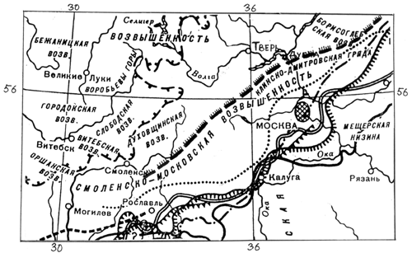

Рис.14 Положение конечных ледниковых морен разного возраста в пределах центральной части Русской равнины. Морена ранневалдайского() и поздневалдайского () оледенений.



**4. Причины ледниковых эпох**

Причины ледниковых эпох нераздельно связаны с более широкими проблемами глобальных климатических изменений, имевших место на протяжении истории Земли. Время от времени происходили значительные смены геологических и биологических обстановок. Следует иметь в виду, что начало всех великих оледенений определяется двумя важными факторами. [1]

Во-первых, на протяжении тысячелетий в годовом ходе осадков должны доминировать обильные продолжительные снегопады.

Во-вторых, в районах с таким режимом осадков температуры должны быть настолько низкими, чтобы летнее снеготаяние сводилось к минимуму, а фирновые поля увеличивались из года в год до тех пор, пока не станут формироваться ледники. Обильная аккумуляция снега должна превалировать в балансе ледников на протяжении всей эпохи оледенения, так как если абляция превысит аккумуляцию, оледенение пойдет на убыль. Очевидно, для каждой ледниковой эпохи необходимо выяснить причины ее начала и окончания. [1]

Гипотезы

1. Гипотеза миграции полюсов. Многие ученые полагали, что ось вращения Земли время от времени меняет свое положение, что приводит к соответствующему смещению климатических зон. [1]
2. Гипотеза диоксида углерода. Содержащийся в атмосфере диоксид углерода CO2 действует подобно теплому одеялу, удерживающему излучаемое Землей тепло близ ее поверхности, и любое существенное сокращение содержания СО2 в воздухе приведет к понижению температуры на Земле. В результате температура суши понизится, и начнется ледниковая эпоха. [1]
3. Гипотеза диастрофизма (движений земной коры). В истории Земли неоднократно происходили значительные поднятия суши. В целом температура воздуха над сушей уменьшается примерно на 1,8. C подъемом на каждые 90 м. В действительности горы поднялись на многие сотни метров, что оказалось достаточным для формирования там долинных ледников. Кроме того, рост гор изменяет циркуляцию влагонесущих воздушных масс. Поднятие участков дна океанов в свою очередь может изменить циркуляцию океанических вод и также вызвать климатические изменения. Неизвестно, могли бы только тектонические движения оказаться причиной оледенения, во всяком случае, они могли весьма содействовать его развитию [1]
4. Гипотеза вулканической пыли. Вулканические извержения сопровождаются выбросом в атмосферу огромного количества пыли. Очевидно, что вулканическая активность, широко распространенная на Земле на протяжении тысячелетий, могла бы значительно понизить температуры воздуха и послужить причиной начала оледенения. [1]
5. Гипотеза дрейфа материков. Согласно этой гипотезе, все современные материки и самые крупные острова некогда входили в состав единого материка Пангея, омывавшегося Мировым океаном. Сплочение материков в такой единый массив суши могло бы объяснить развитие позднепалеозойского оледенения Южной Америки, Африки, Индии и Австралии. Территории, охваченные этим оледенением, вероятно, находились гораздо севернее или южнее их современного положения. Материки начали разделяться в меловое время, а современного положения достигли примерно 10 тыс. лет назад [1]
6. Гипотеза Юинга - Донна. Одна из попыток объяснить причины возникновения плейстоценовой ледниковой эпохи принадлежит М. Юингу и У.Донну - геофизикам, внесшим значительный вклад в изучение рельефа дна океанов. Они полагают, что в доплейстоценовое время Тихий океан занимал северные полярные регионы и поэтому там было гораздо теплее, чем теперь. Арктические области суши тогда располагались в северной части Тихого океана. Затем в результате дрейфа материков Северная Америка, Сибирь и Северный Ледовитый океан заняли свое современное положение. Благодаря Гольфстриму, заходившему из Атлантики, воды Северного Ледовитого океана в то время были теплыми и интенсивно испарялись, что способствовало обильным снегопадам в Северной Америке, Европе и Сибири. Таким образом в этих районах началось плейстоценовое оледенение. Оно прекратилось из-за того, что в результате разрастания ледников уровень Мирового океана понизился примерно на 90 м, и Гольфстрим в конце концов не смог преодолевать высокие подводные хребты, разделяющие бассейны Северного Ледовитого и Атлантического океанов. Лишенный притока теплых атлантических вод, Северный Ледовитый океан замерз, и иссяк источник влаги, питающий ледники. [1]
7. Гипотеза циркуляции океанических вод. В океанах существует множество течений, как теплых, так и холодных, которые оказывают существенное влияние на климат материков. Гольфстрим - одно из замечательных теплых течений, которое омывает северное побережье Южной Америки, проходит через Карибское море и Мексиканский залив и пересекает Северную Атлантику, оказывая отепляющий эффект на Западную Европу. Теплые течения имеются также в южной части Тихого океана и Индийском океане. Наиболее мощные холодные течения направляются из Северного Ледовитого океана в Тихий через Берингов пролив и в Атлантический океан - через проливы вдоль восточного и западного берегов Гренландии. Одно из них - Лабрадорское течение - охлаждает побережье Новой Англии и приносит туда туманы. Холодные воды поступают также в южные океаны из Антарктики в виде особо мощных течений, двигающихся к северу почти до экватора вдоль западных берегов Чили и Перу. Сильное подповерхностное противотечение Гольфстрима уносит свои холодные воды на юг в Северную Атлантику. [1]
8. Гипотеза изменений солнечной радиации. В результате продолжительного изучения солнечных пятен, представляющих собой сильные выбросы плазмы в атмосфере Солнца, обнаружено, что существуют весьма значительные годовые и более продолжительные циклы изменения солнечной радиации. Пики солнечной активности наблюдаются примерно каждые 11, 33 и 99 лет, когда Солнце излучает больше тепла, что приводит к более мощной циркуляции земной атмосферы, сопровождающейся большей облачностью и более обильными осадками. Из-за высокой облачности, блокирующей солнечные лучи, поверхность суши получает тепла меньше, чем обычно. [1]

**Заключение**

В ходе выполнения курсовой работы были изучены ледниковые эры, в состав которых входят ледниковые периоды. Установлены ледниковые эпохи, которые с точностью разобраны. Получены подробные данные о последней ледниковой эпохе. Выявлены последние четвертичные эпохи. А также изучены основные причины ледниковых эпох.

**Список литературы**

1. Доценко С.Б. Об оледенении Земли в конце палеозоя // Жизнь Земли. Геодинамика и минеральные ресурсы. М.: Изд-во МГУ, 1988.
2. Серебрянный Л.Р. Древнее оледенение и жизнь / Серебрянный Леонид Рувимович; Отв.ред. Г.А. Авсюк. - М.: Наука, 1980. - 128с.: ил. - (Человек и окружающая среда). - Библиогр.
3. Тайны ледниковых эпох: Пер. с англ./Под ред. Г.А. Авсюка; Послесл. Г.А. Авсюка и М.Г. Гросвальда.-М.: Прогресс, 1988.-264 с.
4. <http://ru.wikipedia.org/wiki/Ледниковая_эпоха> (Материал из Википедии — свободной энциклопедии)
5. http://www.ecology.dubna.ru/dubna/pru/geology.html (Статья Геолого-геоморфологические особенности. Н.В. Короновский)
6. <http://ru.wikipedia.org/wiki/Ледниковый_период> (Материал из Википедии — свободной энциклопедии)
7. http://www.fio.vrn.ru/2004/7/kaynozoyskaya.htm (Кайнозойская эра)